View & Transacstion

Worksheet 5

Nama : Yohan Dwi Bachtiar

SOAL 5.1

Buatlah view berdasarkan query yang menampilkan data berikut ini:

|  |  |  |  |  |  |  |
| --- | --- | --- | --- | --- | --- | --- |
| **Pesanan** | | | **Pelanggan** | | **Kartu** | |
| id | tanggal | total | kode | nama | nama kartu | diskon |

*CREATE VIEW ...*

*CREATE VIEW pesanan_pelanggan_kartu*

*AS SELECT pesanan.id, pesanan.tanggal, pesanan. total, pelanggan.kode, pelanggan.nama,*

*kartu.nama as nama_kartu, kartu.diskon*

*FROM pesanan INNER JOIN pelanggan ON pesanan.pelanggan_id = pelanggan.id*

*INNER JOIN kartu ON pelanggan.kartu_id = kartu.id;*

*Select * FROM pesanan_pelanggan_kartu*

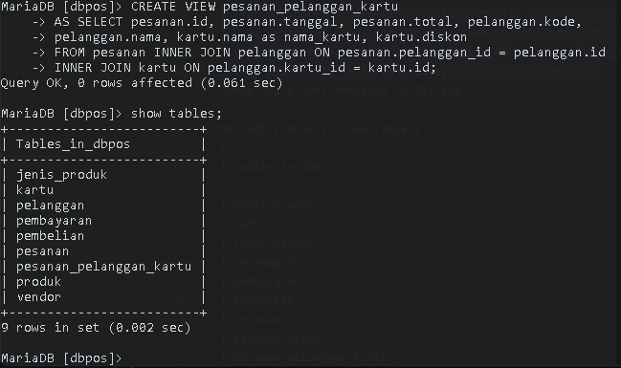

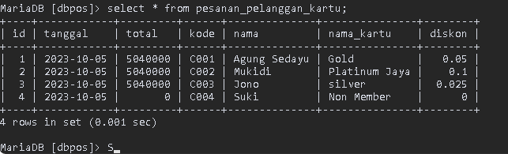

|  |  |  |  |  |  |  |  |
| --- | --- | --- | --- | --- | --- | --- | --- |
| **Pembelian** | | | | | **Produk** | **Vendor** | |
| id | tanggal | nomor | jumlah | harga | nama | nama | Kontak |

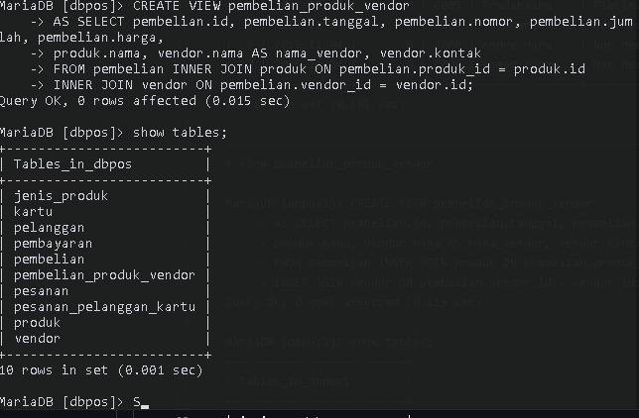

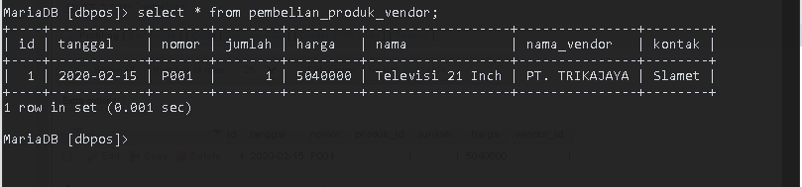

|  |  |  |  |  |  |  |  |  |
| --- | --- | --- | --- | --- | --- | --- | --- | --- |
| **Pesanan** | | | **Pelanggan** | **Produk** | | **Jenis produk** | **Pesanan items** | |
| id | tanggal | total | nama | kode | nama | nama | qty | harga_jual |

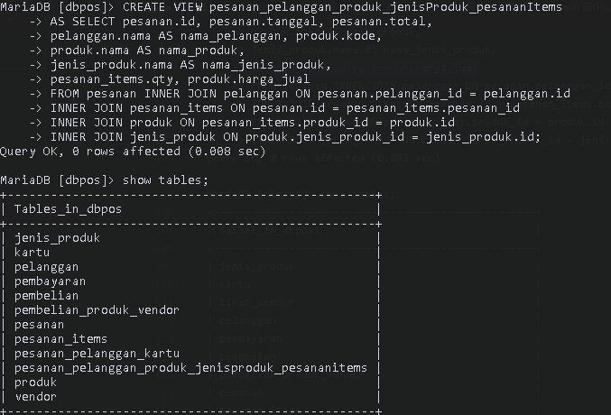

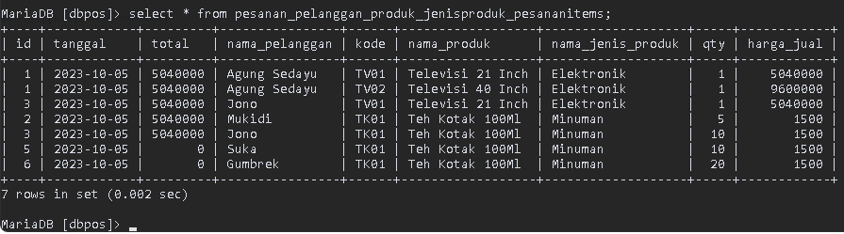

SOAL 5.2

1. Buatlah sebuah transaction dengan skenario-skenario statement sebagai berikut:

* Mulai transaction



* Insert data produk sebanyak 3 record

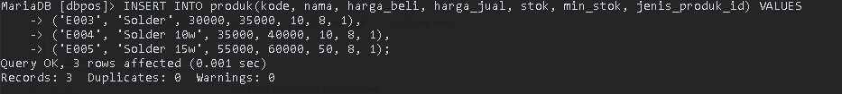

* Update data stok salah satu produk

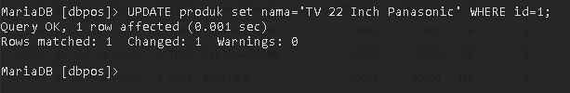

* Buat savepoint

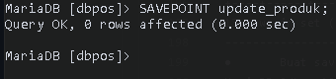

* Hapus salah satu data pembayaran

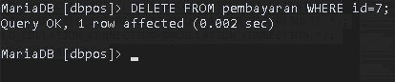

* Kembali ke savepoint

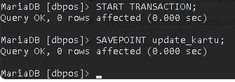

* Update data iuran salah satu kartu

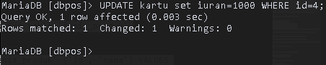

* Akhiri transaction dengan commit

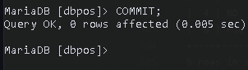

*START TRANSACTION ...*